Модели

Одним из ключевых компонентов паттерна MVC являются модели. Ключевая задача моделей - описание структуры и логики используемых данных.
Как правило, все используемые сущности в приложении выделяются в отдельные модели, которые и описывают структуру каждой сущности. В зависимости от задач и предметной области мы можем выделить различное количество моделей в приложении.
Все модели оформляются как обычные POCO-классы (plain-old CRL objects), то есть обычные классы на языке C#. Например, если мы работаем с приложением интернет-магазина мобильных телефонов, то мы могли бы определить в проекте следующую модель, представляющую телефон:
public class Phone
{
public int Id { get; set; }
public string Name { get; set; }
public string Company { get; set; }
public int Price { get; set; }
}

Модель Phone определяет ряд свойств: уникальный идентификатор Id, название, компанию производителя и цену. Это классическая анемичная модель. Анемичная модель не имеет поведения и хранит только состояние в виде свойств.
Однако модель необязательно должна состоять только из свойств. Кроме того, она может иметь конструктор, какие-нибудь методы, поля, вообщем представлять стандартный класс на языке C#. Модели, которые также определяют поведение, в противоположность анемичным моделям называют "толстыми" моделями (Rich Domain Model / Fat Model / Thick Model). Например, мы можем уйти от анемичной модели, модифицировав ее следующим образом:
public class Phone
{
private decimal discount = 0;
public Phone(decimal discount)
{
this.discount = discount;
}

public int Id { get; set; }
public string Name { get; set; }
public string Company { get; set; }
public int Price { get; set; }

public decimal GetPriceWithDiscount()
{
return Price - (Price * discount);
}
}

Но какой бы способ описания сущности не был выбран, главное помнить, что его предназначение состоит прежде всего описывать данные. И модель должна описывать только одну сущность, следуя принципу единой ответственности.
В приложении ASP.NET MVC Core модели можно разделить по степени применения на несколько групп:
- Модели, объекты которых хранятся в специальных хранилищах данных (например, в базах данных, файлах xml и т.д.)
- Модели, которые используются для передачи данных представление или наоборот, для получения данных из представления. Такие модели еще называются моделями представления
- Вспомогательные модели для промежуточных вычислений
Как правило, для хранения моделей создается в проекте отдельная папка Models. Модели представления нередко помещаются в отдельную папку, которая нередко называется ViewModels. В реальности, это могут быть каталоги с любыми названиями, можно помещать модели хоть в корень проекта, но более распространенным стилем являются названия Models и ViewModels.
Например, создадим новый проект ASP.NET Core по типу Web Application (Model-View-Controller). По умолчанию он уже содержит папку Models, в которой по умолчанию определен класс ErrorViewModel - модель, используемая для вывода информации об ошибках в приложении.
Вначале добавим в эту папку новый класс Company:
public class Company
{
public int Id { get; set; }
public string Name { get; set; }
public string Country { get; set; }
}

И также добавим в папку Models класс Phone:
public class Phone
{
public int Id { get; set; }
public string Name { get; set; }
public Company Manufacturer { get; set; }
public decimal Price { get; set; }
}

Структура проекта выглядит следующим образом:
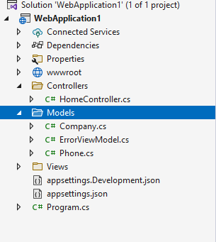
Эти модели будут описывать данные, которые мы будем использовать. Эти данные могут храниться в базе данных, но для простоты мы определим их в контроллере. Изменим контроллер HomeController следующим образом:
public class HomeController : Controller
{
List<Phone> phones;
public HomeController()
{
Company apple = new Company { Id = 1, Name = "Apple", Country = "USA" };
Company microsoft = new Company { Id = 2, Name = "Samsung", Country = "Republic of Korea" };
Company google = new Company { Id = 3, Name = "Google", Country = "USA" };

phones = new List<Phone>
{
new Phone { Id=1, Manufacturer= apple, Name="iPhone X", Price=250 },
new Phone { Id=2, Manufacturer= apple, Name="iPhone XZ", Price=360 },
new Phone { Id=3, Manufacturer= microsoft, Name="Galaxy 9", Price=750 },
new Phone { Id=4, Manufacturer= microsoft, Name="Galaxy 10", Price=564 },
new Phone { Id=5, Manufacturer= google, Name="Pixel 2", Price=124 },
new Phone { Id=6, Manufacturer= google, Name="Pixel XL", Price=356 }
};
}
public IActionResult Index()
{
return View(phones);
}
}

Список объектом модели передается в представление с помощью метода View(). И в конце изменим представление Index.cshtml, которое будет выводить все объекты:
@model IEnumerable<Phone>
@{
ViewData["Title"] = "Phones Catalog";
}
<table class="table">
@foreach (Phone p in Model)
{
<tr><td>@p.Name</td><td>@p.Manufacturer?.Name</td><td>@p.Price</td></tr>
}
</table>

И при обращении к приложению веб-страница выведет список моделей:
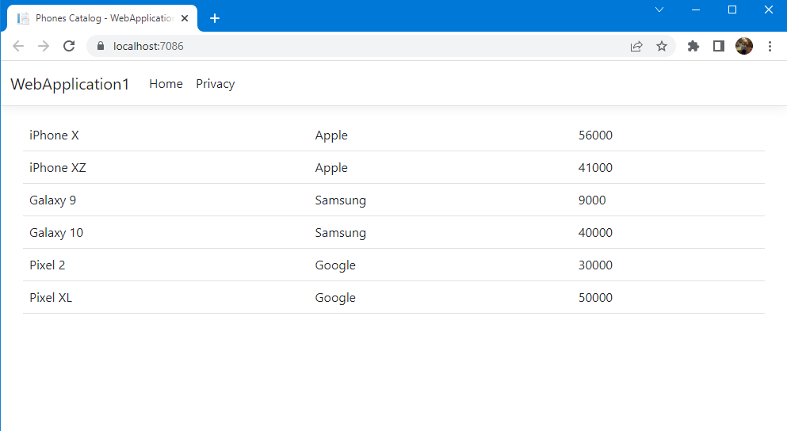

Модель представления

Приложения на ASP.NET MVC бывают разными: маленькими, большими, простыми, либо со сложной логикой. И в зависимости от сложности проекта мы можем использовать одну и ту же модель для хранения данных в базе данных, для передачи данных в представление и получения данных из представления. Однако нередко все же модели могут не совпадать. Например, нам не надо передавать в представление все данные определенной модели или надо передать в представление объекты сразу двух моделей. И в этом случае мы можем воспользоваться моделями представления.
Рассмотрим простейший пример работы с моделями. Допустим, нам надо выводить на страницу список смартфонов и фильтровать их по компаниям. Наподобие следующего:
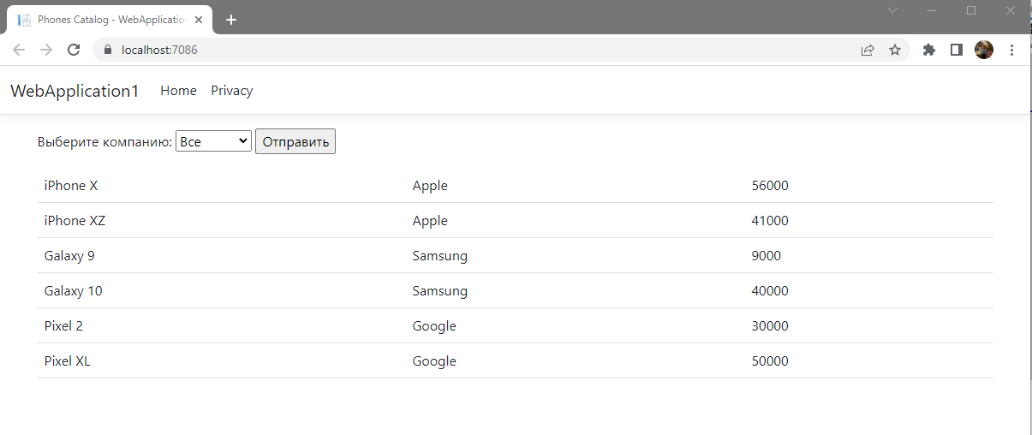
Но если вернуться к скриншоту веб-страницы, которую нам надо сделать, то там есть не просто список смартфонов, но и список компаний, причем в списке компаний имеется дополнительный элемент, позволяющий выбрать смартфоны всех компаний.
Очевидно, что этих двух моделей - Phone и Company для решения поставленной задачи нам недостаточно. И нам надо создать специальную модель для передачи данных в представление или модель представления (иными словами View Model). Для этого вначале добавим в проект новую папку ViewModels.
В принципе модели представлений не обязательно определять именно в папке ViewModels, это может быть любая папка, в том числе и имеющаяся по умолчанию папка Models. Далее в каталог ViewModels поместим модель CompanyViewModel:
public class CompanyViewModel
{
public int Id { get; set; }
public string Name { get; set; }
}

Эта модель упрощает передачу списка компаний в представление. И также добавим в ViewModels собственно модель представления, которую назовем IndexViewModel:
public class IndexViewModel
{
public IEnumerable<Phone> Phones { get; set; }
public IEnumerable<CompanyViewModel> Companies { get; set; }
}

С помощью этой модели мы сможем передать в представление сразу и список компаний, и список смартфонов. В итоге проект будет иметь следующую структуру:
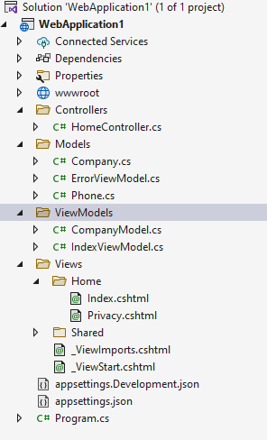
Теперь изменим код в HomeController следующим образом:
List<Phone> phones;
List<Company> companies;
public HomeController()
{
companies = new List<Company>()
{
new Company { Id = 1, Name = "Apple", Country = "USA" },
new Company { Id = 2, Name = "Samsung", Country = "Republic of Korea" },
new Company { Id = 3, Name = "Google", Country = "USA" }
};

phones = new List<Phone>
{
new Phone { Id=1, Manufacturer= companies[0], Name="iPhone X", Price=560 },
new Phone { Id=2, Manufacturer= companies[0], Name="iPhone XZ", Price=410 },
new Phone { Id=3, Manufacturer= companies[1], Name="Galaxy 9", Price=900 },
new Phone { Id=4, Manufacturer= companies[1], Name="Galaxy 10", Price=400 },
new Phone { Id=5, Manufacturer= companies[2], Name="Pixel 2", Price=300 },
new Phone { Id=6, Manufacturer= companies[2], Name="Pixel XL", Price=500 }
};
}

public IActionResult Index(int? companyId)
{
List<CompanyViewModel> compModels = companies
.Select(c => new CompanyViewModel { Id = c.Id, Name = c.Name })
.ToList();
compModels.Insert(0, new CompanyViewModel { Id = 0, Name = "All" });

IndexViewModel ivm = new IndexViewModel { Companies = compModels, Phones = phones };

// если передан id компании, фильтруем список
if (companyId != null && companyId > 0)
{
ivm.Phones = phones.Where(p => p.Manufacturer.Id == companyId);
}
return View(ivm);
}

В метод Index передается опциональный параметр companyId, который передает идентификатор выбранной компании. Если он не равен 0 и определен, то производим фильтрацию по компаниям.
И в конце изменим представление Index.cshtml, которое будет выводить все объекты:
@model IndexViewModel
@{
ViewData["Title"] = "Phones Catalog";
}
<form class="form-inline">
<label>Choose a company:</label>
<select name="companyId">
@foreach (CompanyViewModel comp in Model.Companies)
{
<option value="@comp.Id">@comp.Name</option>
}
</select>
<input type="submit" />
</form>
<div class="mt-3"></div>
<table class="table">
@foreach (Phone p in Model.Phones)
{
<tr><td>@p.Name</td><td>@p.Manufacturer?.Name</td><td>@p.Price</td></tr>
}
</table>

И теперь у нас получится веб-страница, как на первом скриншоте, на которой используется фильтрация. В данном случае продемонстрирован наглядный пример, где с помощью только одной простой моделей типа Phone и Company было бы сложно передать данные. И поэтому было бы более оптимально прибегнуть к комплексной модели представления (IndexViewModel).
Если необходимо отслеживать выбранную компанию в выпадающем списке, расширяем IndexViewModel, следующим образом:
public int? SelectedCompanyId { get; set; }

Изменим метод Index, контроллера Home:
if (companyId != null && companyId > 0)
{
ivm.SelectedCompanyId = companyId;
ivm.Phones = phones.Where(p => p.Manufacturer.Id == companyId);
}

Также, изменим представление:
@foreach (CompanyViewModel comp in Model.Companies)
{
if (comp.Id == Model.SelectedCompanyId)
{
<option selected value="@comp.Id">@comp.Name</option>
}
else
{
<option value="@comp.Id">@comp.Name</option>
}
}

Привязка модели

Привязка модели или Model Binding представляет механизм сопоставления значений из HTTP-запроса с параметрами метода контроллера. При этом параметры могут представлять как простые типы (int, float и т.д.), так и более сложные типы данных, например, объекты классов.
Чтобы понять смысл привязки, посмотрим на примере. Пусть у нас есть следующий метод:
public class HomeController : Controller
{
public IActionResult Index(string name)
{
return Content(name);
}
}

Допустим, на сервер приходит запрос:
http://localhost:8000/home/index?name=alex
Для обслуживания данного запроса будет выбран метод Index контроллера Home. Поскольку данный метод принимает параметр с именем name, то механизм привязки по этому имени будет искать в среди пришедших данных значение с ключом name.
Чтобы найти и сопоставить данные из запроса с параметрами метода используется привязчик модели (model binder), который представляет объект интерфейса IModelBinder.
Для поиска значений привязчик модели используется следующие источники в порядке приоритета:
- Данные форм. Хранятся в объекте Request.Form
- Данные маршрута, то есть те данные, которые формируются в процессе сопоставления строки запроса маршруту. Хранятся в объекте RouteData.Values
- Данные строки запроса. Хранятся в объекте Request.Query
Причем все эти источники данных представляют словари, в которых по ключу мы можем получить значение.
То есть в нашем случае, когда на сервер придет запрос http://localhost:8000/home/index?name=alex, привязчик модели последовательно будет просматривать в поиске значения для параметра name следующие пути:
- Request.Form["name"]
- RouteData.Values["name"]
- Request.Query["name"]
В случае, если параметры метода представляют сложные данные, например, класс, привязчик модели будет действовать подобным образом. Он использует рефлексию и рекурсию для прохода по всем свойствам параметра сложного типа для сопоставления свойств со значениями из запроса.
В частности, привязки модели ищет значения с ключами наподобие [имя_параметра].[имя_свойства]. Если подобных значений не будет найдено, то привязчик ищет значения просто по имени свойства.
То есть, к примеру, пусть у нас есть следующие модели:
public class Phone
{
public int Id { get; set; }
public string Name { get; set; }
public Company Manufacturer { get; set; }
public decimal Price { get; set; }
}

public class Company
{
public int Id { get; set; }
public string Name { get; set; }
}

И пусть метод принимает в качестве параметра объект данной модели:
public IActionResult Index(Phone phone)
{
return Content($"{phone.Name}:{phone.Manufacturer}");
}

В этом случае привязчик модели последовательно будет просматривать те же источники в поиске значений для свойств объекта phone. Например, чтобы найти значение для свойства Name, привязчик будет искать значение по следующим ключам:
- Request.Form["phone.Name"]
- RouteData.Values["phone.Name"]
- Request.Query["phone.Name"]
В случае если параметр сам хранит объект сложного типа, как выше класс Phone ссылается на класс Company, то привязчик с помощью рекурсии спускается на уровень ниже - на уровень класса Company и пытается получить его свойства и найти для них значения.
Для таких типов как коллекции привязчик модели ищет значения с ключами имя_параметра[index] или просто по индексу [index]. Если параметр представляет объект Dictionary, то привязчик модели также ищет в источниках запроса значения с ключами имя_параметра[ключ] или просто ищет по ключу: [ключ].
При этом свойства, к которым осуществляется привязка, должны быть объявлены с модификатором public и быть доступными для записи. А сам класс должен иметь общедоступный конструктор по умолчанию. И когда будет осуществляться механизм привязки для создания объекта будет использоваться этот стандартный конструктор, и затем у созданного объекта будут устанавливаться свойства.
Когда значение для параметра метода найдено, привязчик модели прекращает поиск значений для этого параметра и переходит к поиску значений для следующего параметра. Вполне возможна ситуация, когда привязчик не найдет требуемое значение или найденное значение не может быть сконвертировано в нужный тип. Если параметр представляет ссылочный тип, свойство ModelState.IsValid в этом случае возвратит false. Это будет значить, что привязка завершилась с ошибкой, и полноценно параметры метода мы использовать не сможем.
Давайте проверим, как это работает, определим следующий метод:
public IActionResult Index(Phone phone)
{
if (ModelState.IsValid)
{
return Content($"{phone.Name}:{phone.Manufacturer?.Name}");
}
else
{
return Content("Binding error");
}
}

Запустим приложение и перейдем по адресу, передав все аргументы:
https://localhost:7086/home/index?phone.Id=1&phone.Name=S7&phone.Price=7000&phone.Manufacturer.Name=Samsung
В таком случае мы получим ответ:
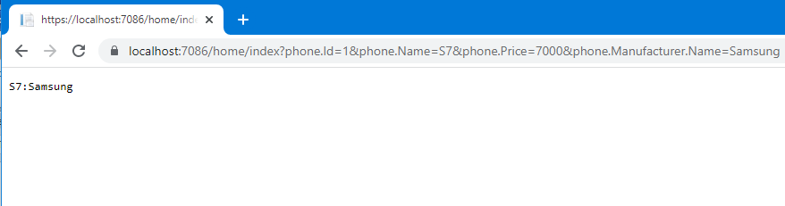
Если упустим хоть один параметр, получим другой ответ:
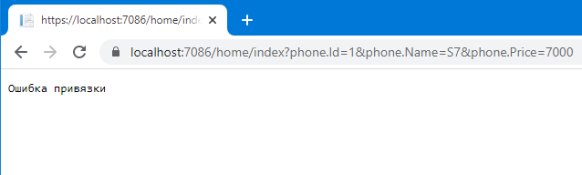
Однако если же параметр представляет значимый тип (например, int), то ему присваивается значение по умолчанию. И даже если ему явным образом не передано значение, то ModelState.IsValid возвращает true:
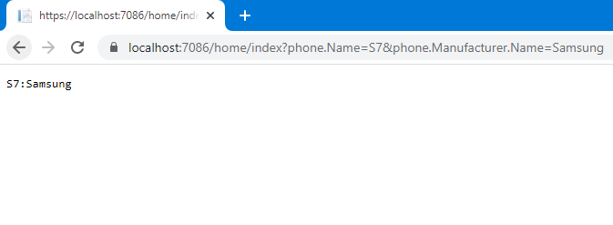
О том как выполнять частичную привязку и другие детали, будет рассмотрено в ближайших темах.
Давайте немного доработаем приложение по управлению телефонами, а именно, реализуем возможность добавления нового телефона с использованием свойства ModelState.IsValid.
В корне проекта, создадим папку «Services» и добавим туда класс «PhoneService», со следующим содержимым:
public class PhoneService
{
List<Phone> phones;
List<Company> companies;

public PhoneService()
{
companies = new List<Company>()
{
new Company { Id = 1, Name = "Apple", Country = "США" },
new Company { Id = 2, Name = "Samsung", Country = "Республика Корея" },
new Company { Id = 3, Name = "Google", Country = "США" }

};

phones = new List<Phone>
{
new Phone { Id=1, Manufacturer= companies[0], Name="iPhone X", Price=56000 },
new Phone { Id=2, Manufacturer= companies[0], Name="iPhone XZ", Price=41000 },
new Phone { Id=3, Manufacturer= companies[1], Name="Galaxy 9", Price=9000 },
new Phone { Id=4, Manufacturer= companies[1], Name="Galaxy 10", Price=40000 },
new Phone { Id=5, Manufacturer= companies[2], Name="Pixel 2", Price=30000 },
new Phone { Id=6, Manufacturer= companies[2], Name="Pixel XL", Price=50000 }
};
}

public IEnumerable<Phone> GetPhones() => phones;
public IEnumerable<Company> GetCompanies() => companies;
public Company GetCompany(int companyId)
{
return companies.FirstOrDefault(e => e.Id == companyId);
}
public void AddPhone(Phone phone)
{
phones.Add(phone);
}
}

Зарегистрируем данный класс как Singleton сервис:
builder.Services.AddSingleton<PhoneService>();

Таким образом, мы вынесли определение коллекций из контроллера Home, изменим его следующим образом:
public class HomeController : Controller
{
private readonly PhoneService _phoneService;
public HomeController(PhoneService phoneService)
{
_phoneService = phoneService;
}

private List<CompanyViewModel> GetCompanies()
{
List<CompanyViewModel> compModels = _phoneService.GetCompanies()
.Select(c => new CompanyViewModel { Id = c.Id, Name = c.Name })
.ToList();

compModels.Insert(0, new CompanyViewModel { Id = 0, Name = "Все" });
return compModels;
}

public IActionResult Index(int? companyId)
{
IndexViewModel ivm = new IndexViewModel { Companies = GetCompanies(), Phones = _phoneService.GetPhones() };

if (companyId != null && companyId > 0)
{
ivm.SelectedCompanyId = companyId;
ivm.Phones = _phoneService.GetPhones().Where(p => p.Manufacturer.Id == companyId);
}
return View(ivm);
}
}

В данном случае, мы разделил логику одного действия, и вынесли формирование списка компаний в отдельным метод, который так же потребуется в другом действии.
В папку ViewModels, добавим новый класс PhoneViewModel:
public class PhoneViewModel
{
public string Name { get; set; }
public decimal Price { get; set; }
public int CompanyId { get; set; }
}
Теперь, в контроллере Home, определим 2 действия с именем «CreatePhone»:
public IActionResult CreatePhone()
{
ViewBag.Companies = GetCompanies();
return View();
}

[HttpPost]
public IActionResult CreatePhone(PhoneViewModel phone)
{
if (ModelState.IsValid)
{
_phoneService.AddPhone(new Phone
{
Name = phone.Name,
Price = phone.Price,
Manufacturer = _phoneService.GetCompany(phone.CompanyId)
});
return RedirectToAction(nameof(Index));
}

ViewBag.Companies = GetCompanies();
return View(phone);
}

В папку Views / Home, добавим представление CreatePhone.cshtml, со следующим содержимым:
@model PhoneViewModel

<form method="post">

<div class="form-group">
<label>Name</label>
<input type="text" name="name" class="form-control" placeholder="Enter name">
</div>

<div class="form-group">
<label>Price</label>
<input type="number" name="price" class="form-control" placeholder="Enter price">
</div>

<div class="form-group">
<label>Manufacturer</label>
<select name="companyId" class="form-select">
@foreach (CompanyViewModel comp in ViewBag.Companies)
{
<option value="@comp.Id">@comp.Name</option>
}
</select>
</div>

<div class="form-group mt-3">
<button type="submit" class="btn btn-primary">Submit</button>
</div>
</form>

Запустим приложение и проверим его работу.
Используя свойство ModelsState.IsValid, мы можем получить информацию о ошибках и отобразить ее пользователю.
Для начала, добавим в класс PhoneViewModel, новое свойство, которое будет содержать информацию о ошибках:
public string? Errors { get; set; }

Изменим POST версию метода «CreatePhone», следующим образом:
[HttpPost]
public IActionResult CreatePhone(PhoneViewModel phone)
{
if (ModelState.IsValid)
{
_phoneService.AddPhone(new Phone
{
Name = phone.Name,
Price = phone.Price,
Manufacturer = _phoneService.GetCompany(phone.CompanyId)
});
return RedirectToAction(nameof(Index));
}
else
{
var st = new StringBuilder();
foreach (var value in ModelState.Values)
{
foreach (var error in value.Errors)
{
st.Append(error.ErrorMessage + "<br />");
}
}
phone.Errors = st.ToString();
ViewBag.Companies = GetCompanies();
return View(phone);
}
}

Изменим представление CreatePhone.cshtml, следующим образом:
@model PhoneViewModel

@if (Model?.Errors?.Length > 0)
{
<div class="text-danger">
@Html.Raw(Model.Errors)
</div>
}

<form method="post">

<div class="form-group">
<label>Name</label>
<input type="text" name="name" class="form-control" placeholder="Enter name" value="@Model?.Name">
</div>

<div class="form-group">
<label>Price</label>
<input type="number" name="price" class="form-control" placeholder="Enter price" value="@Model?.Price">
</div>

<div class="form-group">
<label>Manufacturer</label>
<select name="companyId" class="form-select">
@foreach (CompanyViewModel comp in ViewBag.Companies)
{
<option value="@comp.Id">@comp.Name</option>
}
</select>
</div>

<div class="form-group mt-3">
<button type="submit" class="btn btn-primary">Submit</button>
</div>
</form>

Запустим приложение и проверим его работу.

Управление привязкой

Фреймворк MVC предоставляет ряд атрибутов, с помощью которых мы можем изменить стандартный механизм привязки.
BindRequired и BindNever

Атрибут BindRequired требует обязательного наличия значения для свойства модели. Атрибут BindNever указывает, что свойство модели надо исключить из механизма привязки.
Пусть у нас есть модель User:
public class User
{
public int Id { get; set; }
public string Name { get; set; }
public int Age { get; set; }
public bool HasRight { get; set; }
}

И пусть у нас есть метод, который в качестве параметра принимает объект этой модели:
public IActionResult AddUser(User user)
{
string userInfo = $"Id: {user.Id} Name: {user.Name} Age: {user.Age} HasRight: {user.HasRight}";
return Content(userInfo);
}

В данном случае не столь важно, отправляются данные через строку запроса или форму. Здесь важен механизм привязки. Так, мы можем обратиться к этому методу со следующим запросом:
https://localhost:7086/Home/AddUser?HasRight=true
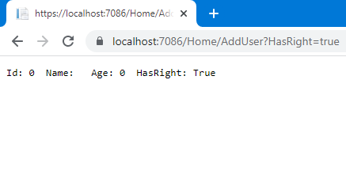
То есть это вполне валидный запрос, при обработке которого создается объект User. Для тех свойств, для которых не переданы значения, устанавливаются значения по умолчанию, например, для строковых свойств - пустые строки, для числовых свойств - число 0. Но вряд ли подобный объект User можно считать удовлетворительным, поскольку, у него должно быть установлено, как минимум, имя - свойство Name. То есть имя выступает в качестве обязательного критерия, и чтобы это указать, используем атрибут BindRequired.
А, к примеру, свойство HasRight не должно устанавливаться напрямую. Поэтому для него можно применить атрибут BindNever:
public class User
{
public int Id { get; set; }
[BindRequired]
public string Name { get; set; }
public int Age { get; set; }
[BindNever]
public bool HasRight { get; set; }
}

Далее изменим метод, который получает объект User:
public IActionResult AddUser(User user)
{
if (ModelState.IsValid)
{
string userInfo = $"Id: {user.Id} Name: {user.Name} Age: {user.Age} HasRight: {user.HasRight}";
return Content(userInfo);
}
return Content($"Количество ошибок: {ModelState.ErrorCount}");
}

Если для свойства с атрибутом BindRequired не будет передано значение, то в объект ModelState будет помещена информация об ошибках, а свойство ModelState.IsValid возвратит false. И в данном случае, проверяя значение ModelState.IsValid, мы можем проверить корректность создания объекта User.
Теперь нам обязательно надо будет указать значение для свойства Name, а свойство HasRight будет исключено из привязки:
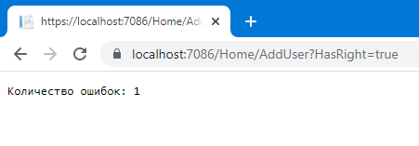
Кроме того, мы можем применять атрибут BindingBehavior, который устанавливает поведение привязки с помощью одного из значений одноименного перечисления BindingBehavior:
- Required: аналогично примению атрибута
- BindRequired Never: аналогично примению атрибута
- BindNever Optional: действие по умолчанию, мы можем передавать значение, а можем и не передавать, тогда будут применяться значения по умолчанию
Например, мы могли бы изменить модель User так:
public class User
{
public int Id { get; set; }
[BindingBehavior(BindingBehavior.Required)]
public string Name { get; set; }
[BindingBehavior(BindingBehavior.Optional)]
public int Age { get; set; }
[BindingBehavior(BindingBehavior.Never)]
public bool HasRight { get; set; }
}

Атрибут Bind

Атрибут Bind позволяет установить выборочную привязку отдельных значений. Так, уберем из модели User атрибуты привязки:
public class User
{
public int Id { get; set; }
public string Name { get; set; }
public int Age { get; set; }
public bool HasRight { get; set; }
}

И применим атрибут Bind в методе AddUser:
public IActionResult AddUser([Bind("Name", "Age", "HasRight")] User user)
{
string userInfo = $"Name: {user.Name} Age: {user.Age} HasRight: {user.HasRight}";
return Content(userInfo);
}

В качестве параметра в атрибут Bind передается набор свойств объекта User, которые будут участвовать в процессе привязки. Здесь перечислены все свойства. Но, допустим, уберем пару свойств:
public IActionResult AddUser([Bind("Name")] User user)
{
string userInfo = $"Name: {user.Name} Age: {user.Age} HasRight: {user.HasRight}";
return Content(userInfo);
}

Теперь в привязке участвует только свойство Name, поэтому даже если в запросе мы передадим значения для всех остальных свойств, эти значения учитываться не будут, а для соответствующих свойств, не участвующих в привязке, будут применяться значения по умолчанию:
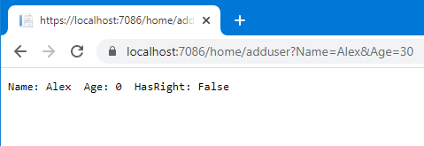
Если мы используем атрибут Bind применительно к параметру метода, как в случае выше, то мы переопределяем привязку только для конкретного метода. Если нам надо глобально переопределить привязку для модели User во всех методах, то атрибут Bind применяется в целом к модели:
[Bind("Name")]
public class User
{
public int Id { get; set; }
public string Name { get; set; }
public int Age { get; set; }
public bool HasRight { get; set; }
}

Источники привязки

В одной из прошлых тем говорилось про порядок обхода привязчиком модели различных источников для получения значений. То есть привязчик обходит следующие источники в порядке приоритета для поиска значений:
- Данные отправленных форм в Request.Form
- Данные маршрута в RouteData.Values
- Данные строки запроса в Request.Query
Но группа атрибутов позволяет переопределить это поведение, указав один целевой источник для поиска значений:
- [FromHeader]: данные берутся из заголовков запроса
- [FromQuery]: данные берутся из строки запроса
- [FromRoute]: данные берутся из значений маршрута
- [FromForm]: данные берутся из полученных форм
- [FromBody]: данные берутся из тела запроса. Этот атрибут может применяться, когда в качестве источника данных выступает не форма и не строка запроса, а, скажем, данные отправляются через AJAX
Атрибут FromBody может применяться, если метод имеет только один параметр, иначе будет сгенерировано исключение.
Например, получим данные о юзер-агенте из запроса:
В атрибут FromHeader передается строковый параметр, который указывает нужный заголовок.
Или используем атрибут [FromQuery]. Для этого возьмем модель User:
public class User
{
public int Id { get; set; }
public string Name { get; set; }
public int Age { get; set; }
public bool HasRight { get; set; }
}

В контроллере определим два метода:
public IActionResult AddUser()
{
return View();
}

[HttpPost]
public IActionResult AddUser([FromQuery] User user)
{
string userInfo = $"Name: {user.Name} Age: {user.Age}";
return Content(userInfo);
}

Как правило для post-запросов используются формы. И мы даже можем добавить форму. Так, для метода AddUser создадим представление AddUser.cshtml:
<form method="post">
<p>
<label>Имя</label><br />
<input type="text" name="Name" />
</p>
<p>
<label>Возраст</label><br />
<input type="number" name="Age" />
</p>
<p>
<input type="submit" value="Отправить" />
</p>
</form>

При отправке формы по умолчанию привязчик вначале просматривает данные из полученной формы. Если каких-то данных там не окажется, то он просматривает данные маршрута и строки запроса.
Однако установленный атрибут FromQuery переопределяет это действие: теперь привязчик будет сразу просматривать данные из строки запроса. Даже если мы отправим вместе с формой какие-то данные, то они будут игнорироваться. Например, для обращения к get-версии метода AddUser используем адрес Home/AddUser?Name=Alice&Age=21:
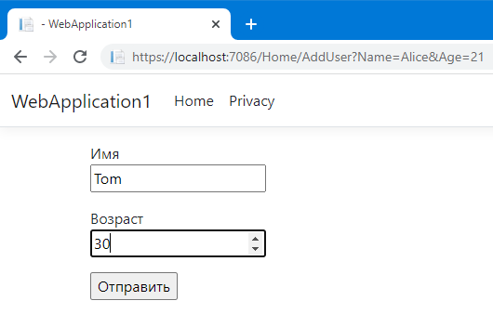
Однако установленный атрибут FromQuery переопределяет это действие: теперь привязчик будет сразу просматривать данные из строки запроса. Даже еслиВ коде формы не установлен адрес, поэтому в качестве адреса отправки будет использоваться текущий адрес, то есть Home/AddUser?Name=Alice&Age=21, который содержит строку запроса с двумя параметрами. В итоге данные формы будут игнорироваться:
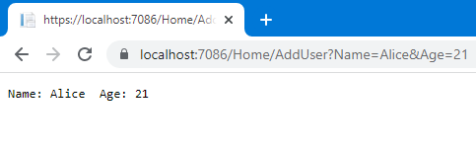
Подобным образом применяются и все остальные атрибуты.

Создание привязчика модели. Если необходимо передавать в представление разнородный объем данных

Привязчики модели (model binders), которые нам доступны по умолчанию в рамках ASP.NET Core MVC, охватывают большинство типов .NET. И в принципе их достаточно для подавляющего большинства ситуаций. Однако при необходимости мы можем создать свой привязчик моделей. Рассмотрим, как это сделать.
Создадим новый проект ASP.NET Core по типу ASP.NET Core Empty и назовем его MvcApp. И сразу в файле Program.cs определим подключение сервисов MVC:
var builder = WebApplication.CreateBuilder(args);
builder.Services.AddControllersWithViews();

var app = builder.Build();

app.MapControllerRoute(
name: "default",
pattern: "{controller=Home}/{action=Index}/{id?}");

app.Run();

Определение модели
Добавим в проект в папку Models специальную модель Event, которая представляет некоторое событие:
public class Event
{
public string? Id { get; set; }
public string? Name { get; set; }
public DateTime EventDate { get; set; }
}

Эта модель представляет встречу и содержит два простых свойства, которые представляют название события, его дату и время.

Определение контроллера
Далее добавим в проект папку Controllers, а в нее - новый контроллер -HomeController, в котором предусмотрен функционал для добавления одного объекта Event в список объектов:
public class HomeController : Controller
{
static List<Event> events = new List<Event>();
public IActionResult Index()
{
return View(events);
}
public IActionResult Create()
{
return View();
}
[HttpPost]
public IActionResult Create(Event myEvent)
{
myEvent.Id = Guid.NewGuid().ToString();
events.Add(myEvent);
return RedirectToAction("Index");
}
}

Для упрощения примера в качестве хранилища объектов используется статический список, в который в методе Create добавляется один объект.

Определение представлений
Для хранения представлений контроллера HomeController определим в проекте новую папку Views, а в ней - папку Home.
Но, допустим, мы хотим отдельно вводить дату и отдельно время для события. И для добавления события определим в папке Views/Home следующее представление Create.cshtml:
<form method="post">
<p>
<label>Событие</label><br />
<input type="text" name="Name" />
</p>
<p>
<label>Дата</label><br />
<input type="date" name="Date" />
</p>
<p>
<label>Время</label><br />
<input type="time" name="Time" />
</p>
<p>
<input type="submit" value="Отправить" />
</p>
</form>

Далее добавим в папку Views/Home представление Index.cshtml, в котором добавленные события будут выводиться на веб-страницу:
@model IEnumerable<Event>
<h2>Все события</h2>
<table>
@foreach(var eventInfo in Model)
{
<tr><td>@eventInfo.Id</td><td>@eventInfo.Name</td><td>@eventInfo.EventDate</td></tr>
}
</table>

Но даже если мы введем данные и отправим, по умолчанию система привязки ASP.NET Core MVC не сможет никак соединить значения полей Date и Time в одно свойство типа DateTime.

Создание привязчика модели
По умолчанию система привязки будет использовать встроенное значение для свойства DateTime. И в этом случае, чтобы связать два значения в одно, мы можем создать свой привязчик модели. Для этого определим в проекте новую папку Infrastructure. Добавим в эту папку новый класс CustomDateTimeModelBinder со следующим содержимым:
public class CustomDateTimeModelBinder : IModelBinder
{
private readonly IModelBinder fallbackBinder;
public CustomDateTimeModelBinder(IModelBinder fallbackBinder)
{
this.fallbackBinder = fallbackBinder;
}

public Task BindModelAsync(ModelBindingContext bindingContext)
{
// с помощью поставщика значений получаем данные из запроса
var datePartValues = bindingContext.ValueProvider.GetValue("Date");
var timePartValues = bindingContext.ValueProvider.GetValue("Time");

// если не найдено значений с данными ключами, вызываем привязчик модели по умолчанию
if (datePartValues == ValueProviderResult.None || timePartValues == ValueProviderResult.None)
return fallbackBinder.BindModelAsync(bindingContext);

// получаем значения
string? date = datePartValues.FirstValue;
string? time = timePartValues.FirstValue;

// Парсим дату и время
DateTime.TryParse(date, out var parsedDateValue);
DateTime.TryParse(time, out var parsedTimeValue);

// Объединяем полученные значения в один объект DateTime
var result = new DateTime(parsedDateValue.Year,
parsedDateValue.Month,
parsedDateValue.Day,
parsedTimeValue.Hour,
parsedTimeValue.Minute,
parsedTimeValue.Second);

// устанавливаем результат привязки
bindingContext.Result = ModelBindingResult.Success(result);
return Task.CompletedTask;
}
}
Разберем этот класс. Прежде всего, для создания своего привязчика модели необходимо реализовать интерфейс IModelBinder, который определяет метод BindModelAsync(). Собственно с помощью метода и выполняется привязка модели.
Сразу стоит отметить, что класс содержит поле IModelBinder fallbackBinder. В нашем случае это будет привязчик, который будет срабатывать, если какие-то данные в запросе отсутствуют. Этот привязчик устанавливается через конструктор.
В самом методе BindModelAsync() с помощью параметра ModelBindingContext bindingContext мы получаем контекст привязки.
В начале метода мы можем сгенерировать исключение, если этот контекст привязки не определен. И далее пытаемся получить через контекст привязки из запроса нужные нам значения. Для этого используются поставщики значений (value providers):
1  2 | var datePartValues = bindingContext.ValueProvider.GetValue("Date");  var timePartValues = bindingContext.ValueProvider.GetValue("Time");
Через bindingContext.ValueProvider обращаемся к встроенному поставщику, а с помощью вызова его метода GetValue("Date") пытаемся найти в запросе значение с ключом "Date". Подобные ключи представляют названия полей форм или параметров строки запроса. Но совсем необязательно, что в запросе окажутся значения с ключами "Date" или "Time". Метод GetValue() возвращает объект ValueProviderResult. И если значения не были найдены, то этот результат равен ValueProviderResult.None. В этом случае мы можем просто обратиться к запасному привязчику fallbackBinder.
Если данные все же были найдены, то с помощью свойства FirstValue объекта ValueProviderResult мы можем получить строковое значение по ключу:
1  2 | string? date = datePartValues.FirstValue;  string? time = timePartValues.FirstValue;
Все данные передаются в строках, даже если они представляют числа или дату и время.
Получив данные, мы можем распарсить их в дату и время и по ним собрать единый объект DateTime.
В конце устанавливаем результат привязки:
1 | bindingContext.Result = ModelBindingResult.Success(result);
Но сам по себе привязчик не заработает. На нужен еще провайдер привязчика модели. Провайдер позволяет связать привязчик с определенным типом данных, для которого будет выполняться привязка.
Итак, добавим в папку Infrastructure новый класс CustomDateTimeModelBinderProvider:

public class CustomDateTimeModelBinderProvider : IModelBinderProvider
{
public IModelBinder? GetBinder(ModelBinderProviderContext context)
{
// Для объекта SimpleTypeModelBinder необходим сервис ILoggerFactory
// Получаем его из сервисов
ILoggerFactory loggerFactory = context.Services.GetRequiredService<ILoggerFactory>();
IModelBinder binder = new CustomDateTimeModelBinder(new SimpleTypeModelBinder(typeof(DateTime), loggerFactory));
return context.Metadata.ModelType == typeof(DateTime) ? binder : null;
}
}

Провайдер должен реализовать интерфейс IModelBinderProvider. Он определяет метод GetBinder(), в котором с помощью контекста провайдера ModelBinderProviderContext мы можем получить тип данных, для которых выполняется привязка. В данном случае нас интересует тип DateTime. Если свойство context.Metadata.ModelType представляет данный тип, то возвращаем объект CustomDateTimeModelBinder. А при создании этого объекта в конструктор передается запасной привязчик для типа DateTime:
1 | IModelBinder binder = new CustomDateTimeModelBinder(  new SimpleTypeModelBinder(typeof(DateTime), loggerFactory));
И последний шаг - добавление этого провайдера в коллекцию провайдеров привязчиков модели. Для этого откроем Program.cs и найдем в нем вызов, который добавляет сервисы фреймворка MVC для поддержки контроллеров и представлений:
builder.Services.AddControllersWithViews();
Используем его перегруженную версию для добавления провайдера:
builder.Services.AddControllersWithViews(opts =>
{
opts.ModelBinderProviders.Insert(0, new CustomDateTimeModelBinderProvider());
});

Провайдер добавляется в коллекцию opts.ModelBinderProviders на первое место.
Теперь мы можем запустить приложение. И если мы заново отправим те же самые данные, то они будут адекватно привязаны к свойству модели.

Привязчик для всей модели
Выше было рассмотрено создание привязчика для отдельного свойства модели, точнее для типа, которое представляет это свойство. Но мы также можем создавать более комплексные привязчики для всей модели.
Например, возьмем ту же модель Event. Создадим для нее привязчик. И для этого добавим в папку Infrastructure новый класс EventModelBinder:
public class EventModelBinder : IModelBinder
{
public Task BindModelAsync(ModelBindingContext bindingContext)
{
// с помощью поставщика значений получаем данные из запроса
var datePartValues = bindingContext.ValueProvider.GetValue("Date");
var timePartValues = bindingContext.ValueProvider.GetValue("Time");
var namePartValues = bindingContext.ValueProvider.GetValue("Name");
var idPartValues = bindingContext.ValueProvider.GetValue("Id");

// получаем значения
var date = datePartValues.FirstValue;
var time = timePartValues.FirstValue;
var name = namePartValues.FirstValue;
var id = idPartValues.FirstValue;

// если id не установлен, например, при создании модели, генерируем его
if (string.IsNullOrEmpty(id)) id = Guid.NewGuid().ToString();

// если name не установлено
if (string.IsNullOrEmpty(name)) name = "Неизвестное событие";

// Парсим дату и время
DateTime.TryParse(date, out var parsedDateValue);
DateTime.TryParse(time, out var parsedTimeValue);

// Объединяем полученные значения в один объект DateTime
DateTime fullDateTime = new DateTime(parsedDateValue.Year,
parsedDateValue.Month,
parsedDateValue.Day,
parsedTimeValue.Hour,
parsedTimeValue.Minute,
parsedTimeValue.Second);
// устанавливаем результат привязки
bindingContext.Result = ModelBindingResult.Success(new Event { Id = id, EventDate = fullDateTime, Name = name });
return Task.CompletedTask;
}
}

Здесь также мы получаем с помощью поставщика значений все значения для свойств модели Event. Если ряд значений, как id или name, не установлены, то они устанавливаются явным образом в само привязчике. Например, при добавлении модели id обычно не устанавливаетс вручную, и мы можем его таким образом задать.
Далее добавим в папку Infrastructure для этого привязчика класс провайдера, который назовем EventModelBinderProvider:
public class EventModelBinderProvider : IModelBinderProvider
{
private readonly IModelBinder binder = new EventModelBinder();

public IModelBinder? GetBinder(ModelBinderProviderContext context)
{
return context.Metadata.ModelType == typeof(Event) ? binder : null;
}
}

И для встраивания провайдера изменим подключение сервисов MVC в файле Program.cs:
builder.Services.AddControllersWithViews(opts =>
{
opts.ModelBinderProviders.Insert(0, new EventModelBinderProvider());
//opts.ModelBinderProviders.Insert(0, new CustomDateTimeModelBinderProvider());
});

И теперь мы можем убрать в методе Create в контроллере установку Id у объекта Event, поскольку теперь это делает привязчик модели:
[HttpPost]
public IActionResult Create(Event myEvent)
{
events.Add(myEvent);
return RedirectToAction("Index");
}

